用Arduino配合单摆测重力加速度
温州中学 李守良 张敬云 谢作如
单摆测重力加速度是高中阶段必修的物理实验，该实验采用误差均分原理测量。在一定误差范围内，近似的周期测量公式为：T=2π√L/g，将长度固定就可以发现g∝1/T²。传统物理实验多次测量求取周期平均值，但是使用秒表手动计时和手动计算周期，不仅费时费力，并且也存在一定的人为误差。因此我们想使用Arduino UNO，自己动手制作一个单摆测重力加速度的装置。
- 单摆测重力加速度的设计
在动手制作单摆测量重力加速度前，我们首先得知道单摆和周期的公式：T=2π√L/g，根据这个公式我们可以换算出g=4π²L/T²，发现只需要保证L的大小不变，测量周期的大小带入公式即可。
现在测量重力加速度的问题就转换成了测量周期的问题，我们通过查找资料我们发现为了获得比较准确的周期数值，我们需要注意两个问题：1.多次测量求取平均值；2.初始角度小于5°。
在结构搭建方面，我们使用铁架台做底座，使用细线连接试管夹和小钢球，具体如1所示。为了检测小球转动的次数我们使用红外数字壁障传感器，只要测量出小球通过的时间，总时间除以总次数就是平均周期了。
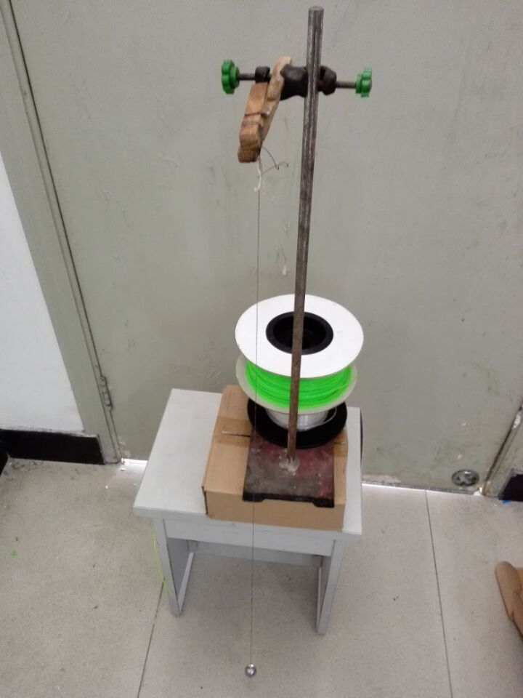
图 1 结构搭建图
在正式实施的时候用手控制小球的启动，容易出现小球初始角度不一致和小球不停旋转的问题，这对于结果影响很大。因此我们就想使用电磁铁控制小球释放，当给电磁铁通电时，电磁铁吸引小钢球，按下按钮电磁铁自动释放。但是我们发现身边的电磁铁电压是12V，而我们的Arduino UNO只能提供5V的电压，因此需要加入一个继电器转换电压。为了方便安置电磁铁我们使用3D打印机制作了一个配套的底座，如图 2 3D打印底座示。
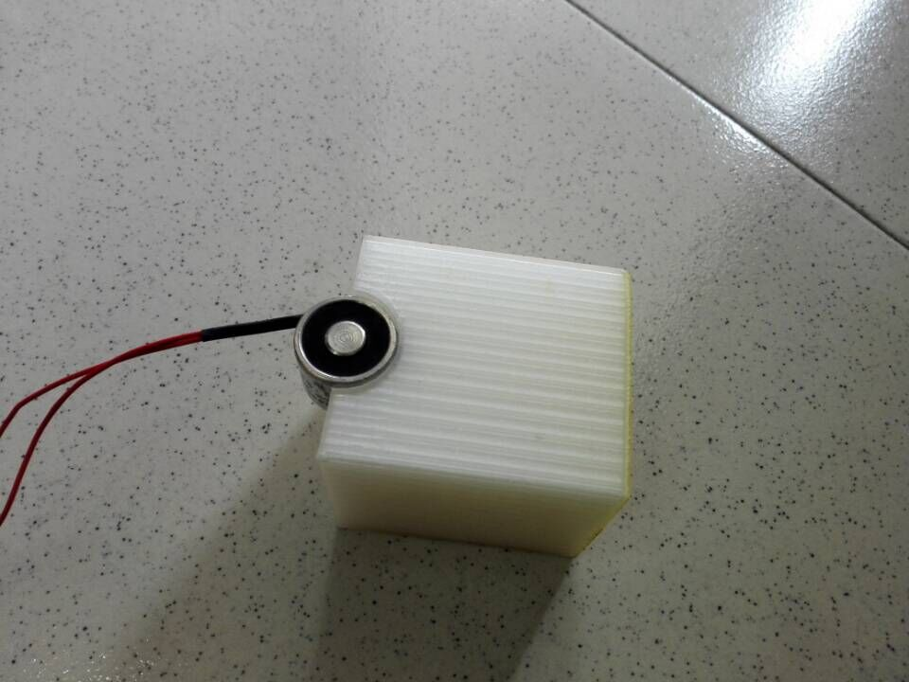
图 2 3D打印底座
为了可以使实验脱离电脑，我们给装置安装了一个LCD屏，并给Ardunio UNO提供一个外接电源。在实际操作过程中，小球转动的次数对于结果的影响很大，但是每一次手动改变记录的次数又很麻烦，我们加入角度传感器，通过控制角度传感器的角度可以实现次数的记录。最后通过测试，我们发现在本实验中记录40次结果是最好的。
综上所述，制作本品所需要的材料和说明如表 1所示：
表 1 实验材料
名称 | 数量 | 说明
Arduino UNO | 1个 | 单摆控制模块
红外数字壁障传感器 | 1个 | 检测小球是否通过
Arduino拓展板 | 1个 | 方便连接各种传感器
I2C LCD1602液晶模块 | 1个 | 结果呈现
7.4V 2200MA 锂电池 | 1个 | 提供电源
角度传感器 | 1个 | 控制计算单摆通过的次数
电磁继电器 | 1个 | 向电磁铁提供12V的电压
电磁铁 | 1个 | 控制单摆小球转动的初始角
铁架台（试管夹） | 1个 | 固定单摆
金属小球（有孔） | 1个 | 单摆小球
按钮 | 1个 | 控制电磁铁的关闭
纸盒 | 2个 | 封装传感器和Arduino UNO
细线 | 若干 | 连接小球和试管夹
胶带 | 若干 | 固定传感器

- 代码编写
本次实验代码比较简单，我们选择北京师范大学创客教育实验室开发的图形化编程软件Mixly，使用Mixly这款软件编写Arduino代码非常简单，具体如Error: Reference source not foundError: Reference source not found示。
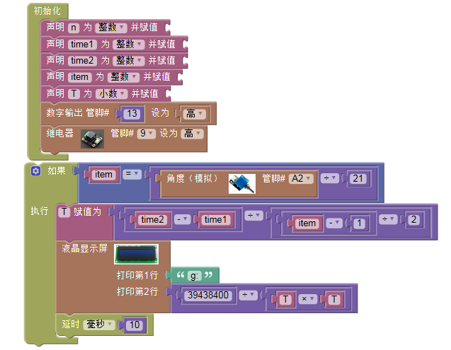
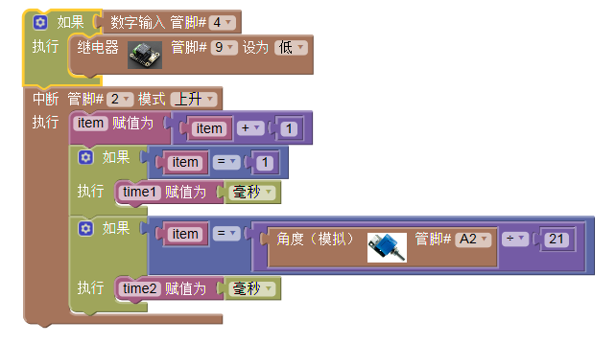
图3 Mixly代码

- 测试效果
通过点击按钮小球释放，单摆运行一段时间后。显示屏上直接显示最终结果。本次实验运行的结果达到9.75，与实际数值符合。结果如下图 所示：

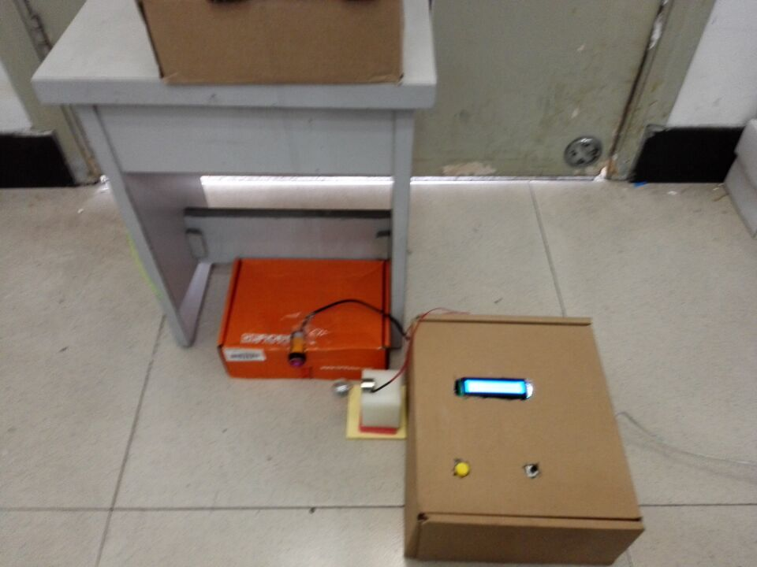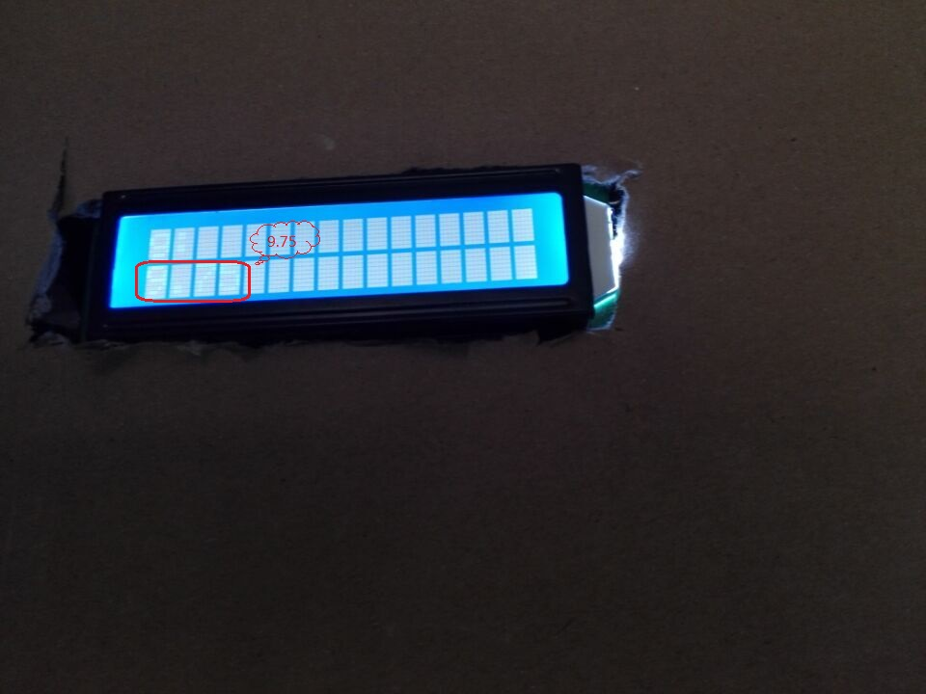
图 3 结果呈现图
通过实验我们发现：为了获得准确的实验结果，我们需要注意以下内容：
- 初始摆角小于5°，小球不能以旋转姿态下运行。
- 红外传感器放置在小球运动最低端。
- 摆动的次数适中，本装置在40次达到最优结果。
- 整个实验装置在密闭环境下运行。
- 整个实验需要牢牢地固定。
四、知识拓展
通过数字化工具，重新对传统物理实验进行设计并不是一件很难的事情，例如机械能守恒和牛顿第二定律的验证等问题。在传感器的帮助下，能有效减少误差，实验效果更加明显。而且，在Mixly之类的图形化编程软件的帮忙下，Arduino的编程其实十分简单，在中学阶段传感器和编程知识是很有必要的。

